2018年天津市十二重点中学高三毕业班联考（一）
生物
理科综合能力测试分为物理、化学、生物三部分，共300分，考试用时150分钟。本部分为生物试卷，本试卷分第Ⅰ卷（选择题）和第Ⅱ卷两部分,共80分。第Ⅰ卷1至2页，第Ⅱ卷3至4页。
答卷前，考生务必将自己的姓名、准考号涂写在答题卡上，答卷时，考生务必将卷Ⅰ的答案填涂在答题卡上，卷Ⅱ答在答题纸上，卷Ⅱ答在试卷上的无效。
第Ⅰ卷
注意事项：
1．每小题选出答案后，把答题卡上对应题目的答案标号涂黑。如需改动，用橡皮擦干净后，再选涂其他答案标号。
2．本试卷共6题，每题6分，共36分。在每题给出的四个选项中，只有一个选项正确。

1．下列有关生物学实验研究方法的叙述，不正确的是
A. 采用差速离心法将蓝藻的各种细胞器分离开
B. 预实验可以检测实验设计的科学性和可行性，以免浪费
C. 达尔文的实验不能证明胚芽鞘的向光性生长是某种化学物质引起的
D. 林德曼运用定量分析法研究发现了生态系统能量流动的特点
2．如图表示某生物膜结构及其发生的部分生理过程，下列叙述正确的是
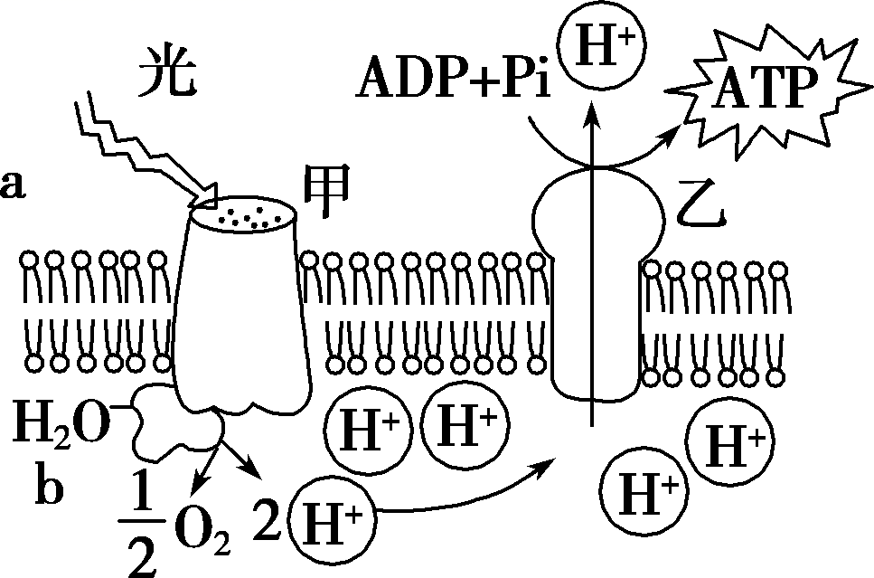
A．图示膜结构为叶绿体内膜
B．甲表示色素，可用无水乙醇分离
C．a侧为叶绿体基质，其中含有少量DNA
D．图示过程为光反应，该过程不需要酶的催化
3．2015年诺贝尔化学奖颁给了研究DNA修复细胞机制的三位科学家。P53蛋白对细胞分裂起监视作用。P53蛋白可判断DNA损伤的程度，如果损伤较小，该蛋白就促使细胞自我修复(过程如图所示）；若DNA损伤较大，该蛋白则诱导细胞凋亡。下列有关叙述错误的是
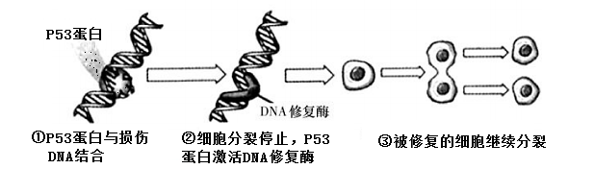

A. P53蛋白可使DNA受损细胞的细胞周期延长
B. P53基因位于细胞核中，P53蛋白存在于细胞质中
C. P53基因是一种抑癌基因，癌细胞转入正常的P53基因后可能使其凋亡
D. 细胞的衰老和凋亡过程中P53基因会表达
4．下列关于物质或生物“转化”的叙述，错误的是
A．在细胞正常生命活动过程中，ATP与ADP可以相互转化
B．在光合作用的暗反应过程中，C₃与C₅可以相互转化
C．在植物细胞有丝分裂过程中，染色质与染色体可以相互转化
D．在肺炎双球菌的培养过程中，S型细菌与R型细菌可以相互转化
5．某人工湖盛产鲢鱼和鳙鱼，2015年首次爆发了水华，造成鱼产量急剧下降。藻类水华的发生通常被认为是N、P污染导致水体富营养化的结果。为探究这次水华爆发的原因，研究者分析并调查了影响藻类数量变动的主要环境因素，结果如图1；图2为11年间该湖总氮(TN)与总磷(TP)变化的曲线图。下列分析错误的是
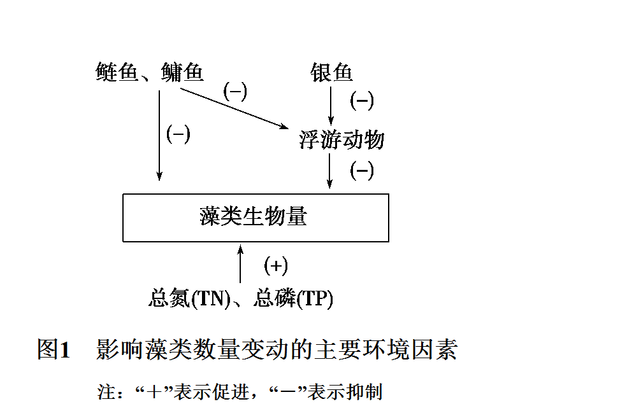
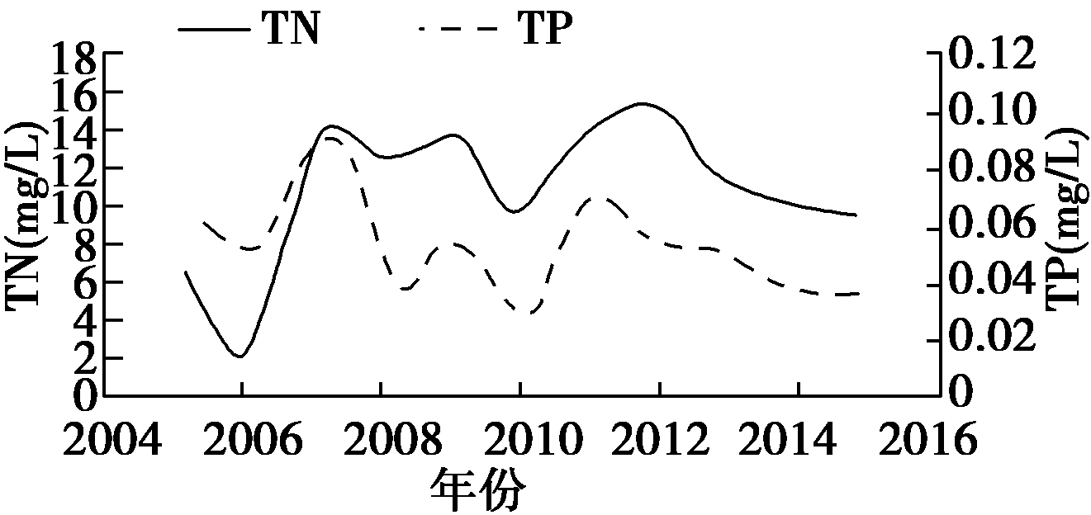
图2 某湖2005～2015年TN和TP含量

A．图1箭头不能表示能量流动的方向
B．依据图2分析，“水体富营养化”不能很好的解释2015年该湖水华发生的原因
C．控制鲢鱼、鳙鱼的捕捞量和增加投放量可一定程度上降低水华发生
D．水华发生时，藻类、水生动物的相继死亡会加剧水体的恶化，导致生态系统崩溃，该调节机制属于负反馈调节
6．下列关于生物变异、育种的叙述，正确的是
A. 育种可以培育出新品种，也可能得到新物种
B. 无子果实的获得均要用到秋水仙素，变异类型为染色体的数目变异
C. 中国荷斯坦牛、青霉素高产菌株和转基因抗虫棉的培育依据的原理相同
D. 联会时的交叉互换实现了染色体上等位基因的重新组合

第Ⅱ卷
注意事项：1. 用黑色墨水的钢笔或签字笔将答案写在答题纸上。2．本卷共3题，共44分
7. (14分)下图1表示部分激素从分泌到发挥作用的过程示意图，其中①②③代表不同激素；图2、图3分别表示1000m持续全速游泳对女子运动员不同生理期（卵泡期、黄体期）雌二醇（激素③的一种）和胰岛素的影响。请结合图示回答以下问题：
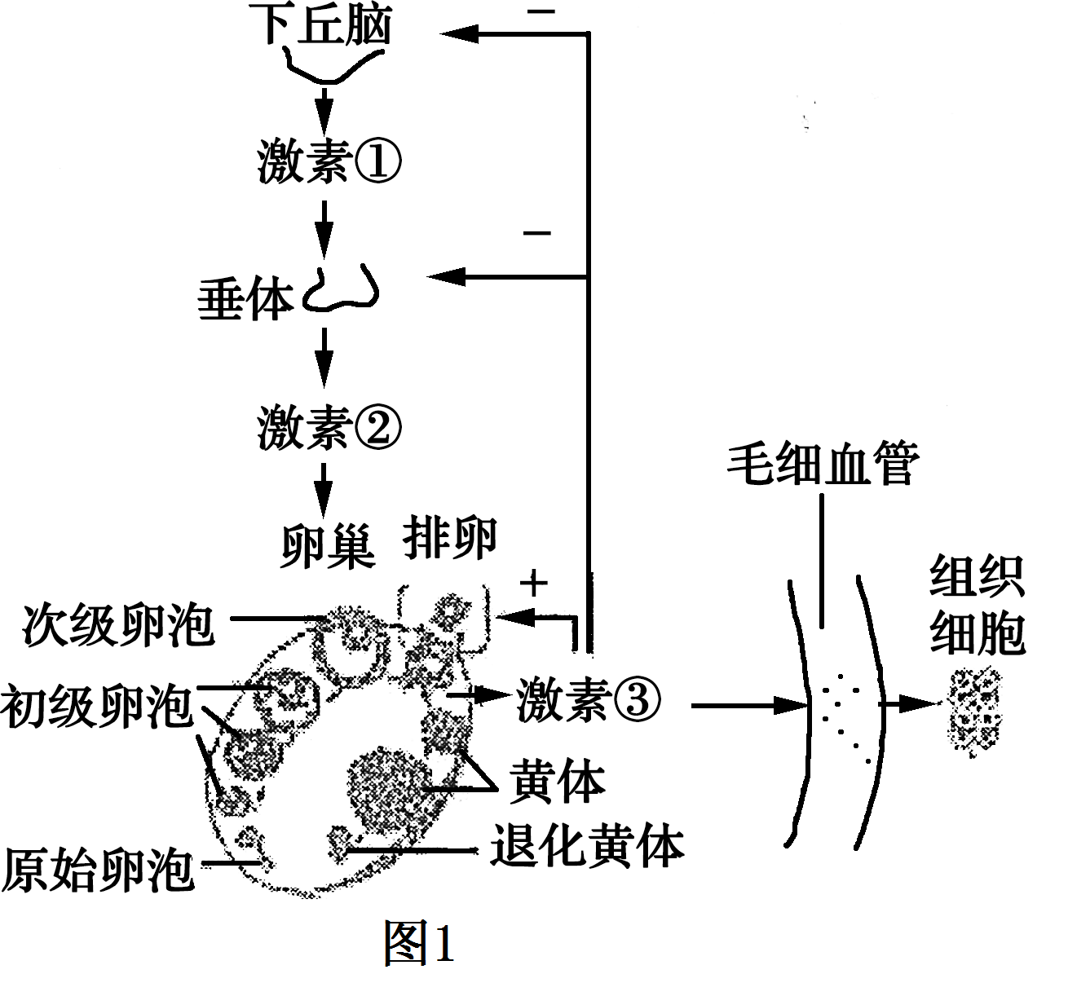
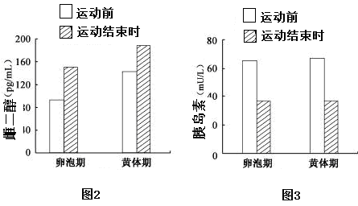

（1）图1中激素②为 激素，该激素在胚胎工程中可用于供、受体母牛同期发情处理，还能促进供体母牛 。
（2）当图1中激素③含量过高时，激素________(填序号)的分泌受到抑制；长期注射激素③最终可导致图1中________(填器官名称)功能衰退。
（3）由图2可知1000m持续全速游泳会使女子运动员雌二醇激素水平 ，从检测结果推测，影响雌二醇激素水平的因素有 。
（4）1000m持续全速游泳影响女子运动员胰岛素水平，合理的解释有 （多选题）。
A．胰岛B细胞分泌活动受到抑制 B．收缩肌群对胰岛素的利用量增加
C．胰岛素为运动提供能量 D．血糖浓度升高导致胰岛素分泌量减少
8. （16分）某些植物在进化过程中已经形成抵抗干旱、低温和高盐等逆境的调控机制，感受并响应各种外界刺激。转录因子OrERF是一类蛋白质，在植物抵抗逆境时发挥重要作用。科研人员对水稻OrERF基因进行系列研究。
（1）科研人员对水稻OrERF基因上游部分中的转录模板链进行测序，结果如下：
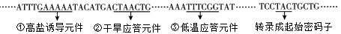

OrERF基因转录出的mRNA中的起始密码子是 。①②③三个元件分别在高盐、干旱、低温不同信号的诱导下，导致此基因表达出不同的OrERF蛋白，以适应高盐、干旱、低温环境，此现象说明 。
（2）科研人员欲将水稻OrERF基因导入拟南芥体内，获得抗逆性强的植株，设计的实验方案如
下图：
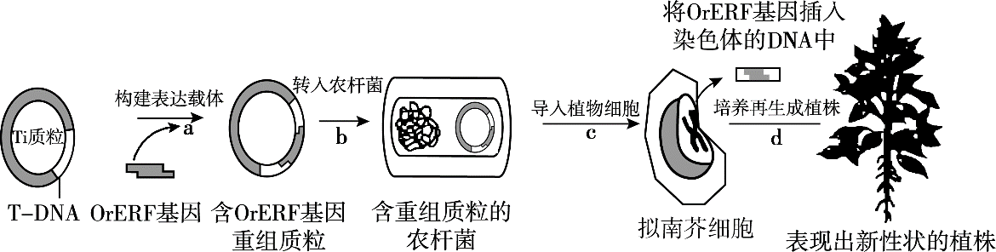

① 可利用 技术获得并扩增此基因。如果开始的OrERF基因只有一个，第n次循环需要引物 对。
② OrERF基因需插入Ti质粒的T-DNA片段中，原因是 。
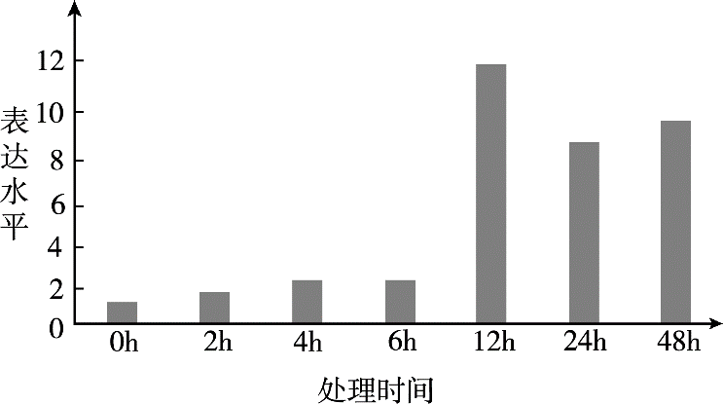
③ 上图中d阶段需要应用植物组织培养技术，其培养基中除加入必须的营养物质、植物激素和琼脂外，还需添加 物质，一段时间后，可获得抗高盐的拟南芥植株。
（3） 实验检测转基因拟南芥植株中OrERF基因
在高盐条件下的表达水平，结果如右图。实
验结果表明，高盐处理后 小时OrERF
基因的表达显著增加。
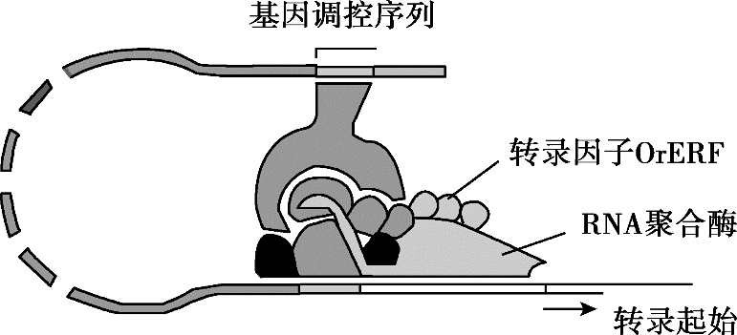
（4） 植物感受外界干旱、高盐、低温等信号，通
过一系列信息传递合成转录因子。转录因子
OrERF对下游基因调节过程如右图，其通
过 ，启动转录的
过程。最后通过基因产物的作用对外界信号
在生理生化等方面作出适合的调节反应。

9.（14分）畜禽中色素相关性状是重要的品种特征。为揭示鸭的喙色遗传规律，研究者用两个
品系的黑喙鸭与黄喙(无色素）鸭杂交，F₁代的不同表现型的个体数如下图 ；从F₁中选取
杂交组合 | F₁喙色 | F₂代表现型及比例
— | 黑×黑 | 黑：花：黄=9:3:4
二 | 黑×黄 | 黑：花：黄=3:1:4
三 | 黄×黄 | 全黄
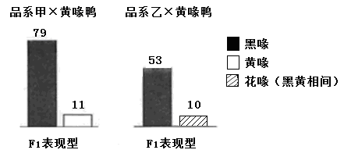
不同喙色个体进行杂交，结果如下表。

（1）鸭喙色的遗传由两对等位基因（Aa、Bb）控制，据表中组合 可知，这两对基因的遗传遵循 定律。
（2）已知组合二中F₁黄喙鸭的基因型为Aabb,则 基因控制黑色素的合成， 基因影响黑色素在喙部的沉积，由此推测花喙形成的原因 。
（3）已知本实验亲代黄喙鸭的基因型为aabb，由图1结果推测品系甲中黑喙鸭的基因型为
和 。杂交组合三F₂中黄喙纯合子所占比例为 。
生物试题答案
第I卷（每题6分，共36分）
1．A 2．C 3．B 4．D 5．D 6．A

第Ⅱ卷（共44分）
除特殊说明外，每空2分
7.（14分）
（1）促性腺 超数排卵
（2）①② （答全给2分，不全给1分） 卵巢
（3）升高 生理期、运动（答对一个给1分）
（4）A、B（答全给2分，不全给1分，错选不给分）
8．（16分）
（1）AUG 一个基因可以控制多个性状，基因和环境共同决定生物的性状（答对一个给1分）
（2）①PCR 2^{n-1}
②T-DNA可转移到受体细胞，并整合到受体细胞染色体的DNA上
③高盐（高浓度的NaCl）
（3）12
（4）激活RNA 聚合酶转录复合物(或答与RNA 聚合酶结合)
9.（14分）
（1）一、二 （答对一个即给2分） 自由组合
（2）B A 能合成黑色素，但色素未能沉积在整个喙部，造成喙部黒黄相间
（3）AABB（1分） AABb（1分） 1/2

欢迎访问“高中试卷网”——http://sj.fjjy.org

